|  |  |  |  |
| --- | --- | --- | --- |
| **Proyecto** | Mercurio | **Fecha de Creación** | 2/12/2011 |
| **Tipo de Documento** | Especificación Técnica | **Fecha de Modificación** | 21/12/2011 |
| **Autor** | Andrés Darío Alanís | **Fecha de Aprobación** | 4/01/2012 |
| **Asignación** | Proceso de Transferencias | **Versión** | 1.2 |

CONTENIDO

1. Historial de Cambios 2

2. Introducción 3

2.1. Propósito 3

2.2. Alcance 3

2.3. Definiciones, Acrónimos y Abreviaciones 3

2.4. Referencias 3

2.5. Descripción General 3

3. Modelo de Diseño 4

3.1. Diagrama de Arquitectura 4

3.2. Diagrama de Clases 4

3.3. Diagrama de Estados 4

3.4. Patrones Aplicados 4

4. Especificaciones de Mapeo 5

4.1. Semántica de Mapeo 5

4.2. Transformaciones de Mapeo 5

5. Arquitectura Física de Componentes/Flujo de Procesos 6

6. Diagrama Físico de Secuencia 8

7. Especificaciones de Procesos 8

7.1. Reglas y Funciones de Negocio 8

7.2. Diseño de Proceso 8

7.3. Especificación Detallada de Procesos BW 12

7.3.1. Descripción General 12

7.3.2. Configuración de procesos 12

7.3.3. Estructura de Carpetas en TIBCO 18

7.3.4. Variables Globales 19

7.3.5. Procesos TIBCO 19

7.3.6. Flujo Normal 29

7.3.7. Manejo de Excepciones 29

8. Modelo de Datos 29

8.1. Diagrama de Entidad de Relación 29

8.2. Diccionario de Datos 35

8.3. Repositorios Alternativos 35

9. Restricciones y Limitaciones 35

10. Condiciones de Pruebas 36

# 1. Historial de Cambios

|  |  |  |  |
| --- | --- | --- | --- |
| ***Historia del documento*** | | | |
| ***Versión*** | ***Fecha*** | ***Descripción*** | ***Autor*** |
| 1.0 | 2/12/2010 | Creación | Andrés Darío Alanís |
| 1.1 | 14/12/2010 | Modificación de Diagramas | Andrés Darío Alanís |
| 1.2 | 21/12/2010 | Modificación de Pantallas | Andrés Darío Alanís |
|  |  |  |  |

# 

# 2. Introducción

## 2.1. Propósito

Este documento presenta un detallado modelo de solución para TIBCO del proceso de sincronización de datos entre PMM y la base de datos de staging, la cual proveerá de los datos requeridos para el funcionamiento de las aplicaciones satélites de HEB México.

Se incluyen las especificaciones detalladas de los componentes TIBCO, así como las especificaciones de mapeo de datos comunes entre los procesos.

La intención primordial del presente documento es la de servir como guía para el desarrollo de los componentes TIBCO durante el proceso de integración entre PMM y las aplicaciones satélite de HEB México.

## 2.2. Alcance

Definir las bases para el desarrollo de los componentes TIBCO que forman parte de la integración de PMM con las aplicaciones satélites de HEB México.

## 2.3. Definiciones, Acrónimos y Abreviaciones

|  |  |
| --- | --- |
| ***Acrónimo o Término*** | ***Descripción*** |
| DB | Base de Datos |
| TIBCO | The Information Bus Company |
| JMS | Java Message Service |
| SOAP | Simple Object Access Protocol |
| MS | Microsoft |
| EMS | Enterprise Message Service (implementación de JMS de TIBCO) |
| BW | (TIBCO) Business Works |
| SDI |  |
| STG | Staging |
| PMM | Portfolio Merchandise Management |

## 2.4. Referencias

N/A.

## 2.5. Descripción General

Las primeras secciones del documento, muestran el modelo arquitectónico a seguir para la sincronización de la información de las tablas de PMM con las tablas de staging, bodegas y tiendas.

Posteriormente se muestra el diseño, modelo y configuración de los componentes, así como una breve descripción de los repositorios de datos; tanto de destino como de origen.

# 3. Modelo de Diseño

## 3.1. Diagrama de Arquitectura



## 3.2. Diagrama de Clases

N/A.

## 3.3. Diagrama de Estados

N/A.

## 3.4. Patrones Aplicados

***Adaptador de Base de Datos:*** Su función es la de notificar y publicar cambios que ocurrieran en las tablas SDI de PMM. Básicamente, es aplicado como el mecanismo de inicialización para la sincronización de datos entre PMM y la base de datos de staging. Tiene las ventajas de que la notificación/publicación se hace en tiempo real; la comunicación, entre el adaptador y el proceso final, se hace asíncronamente, lo que se traduce en un bajo costo en el consumo de la red, ya que no requiere un link dedicado; dado el protocolo en el cual está basado, permite alta disponibilidad.

***Replicador:*** Este patrón permite sincronizar la información de una fuente de datos a otra. El modelo de solución ha sido implementado basado en este patrón ya que se garantiza la entrega de la información aun sobre fallas en la conexión de la red.

***Esquema de Datos Canónico:*** Los registros son representados bajo un esquema único para cada tipo de registro, de modo que los procesos, de las aplicaciones consumidoras, puedan realizar las transformaciones requeridas de acuerdo a sus necesidades.

***Global Error Handler:*** Permite el manejo de excepciones centralizado para todos los procesos. Se adopto el esquema de manejo de excepciones implementado por HEB USA.

# 4. Especificaciones de Mapeo

## 4.1. Semántica de Mapeo

|  |  |  |  |  |
| --- | --- | --- | --- | --- |
| ***Formato del Mensaje Origen*** | ***Evento/***  ***Tipo de Mensaje*** | ***Formato del Mensaje Destino*** | ***Evento/***  ***Tipo de Mensaje*** | ***Mapeo Especial de Datos o Requerimientos de Procesamiento*** |
| Elemento de datos PMM | Inserciones en las tablas SDI | AE Esquema | JMS | Hacer referencia al documento Excel anexo en la siguiente sección |
| AE Esquema | JMS | Esquema XML del Registro | JMS | Hacer referencia al documento Excel anexo en la siguiente sección |

## 4.2. Transformaciones de Mapeo

Las transformaciones y mapeos están definidas en la hoja de cálculo embebida.



# 5. Arquitectura Física de Componentes/Flujo de Procesos



*Proceso para Exportar hacia Base de Datos de Staging y Tiendas (Actualización en Batch)*



# 

# 6. Diagrama Físico de Secuencia

***Evento de Publicación de Registros***

El evento de publicación, para cada una de las tablas bases, inicia a petición, mediante un mensaje, a una cola predefinida, o a través de un temporizador, configurado para cada servicio.

Cada tabla posee un proceso que se encarga de extraer la información de la tabla base a la cual está subscrita, para posteriormente mapear los registros obtenidos a un mensaje de tipo SOAP, posteriormente, este es publicado en un tópico especifico para cada tabla.

# 7. Especificaciones de Procesos

## 7.1. Reglas y Funciones de Negocio

A continuación, la descripción de las reglas de negocio que debe considerar el producto solicitado:

|  |  |  |
| --- | --- | --- |
| ***ID*** | ***Descripción*** | ***Tipo*** |
| BR1 | Tomar los Registros de las tablas de publicación, transformar a mensaje SOAP y publicar en el tópico | Nuevo |
| BR2 | Transferir los mensajes del tópico al queue correspondiente de cada tienda, bodega o Staging | Nuevo |
| BR3 | Realizar las operaciones correspondientes(Insert/Update) en las tablas de tiendas , bodegas así como staging | Nuevo |
| BR4 | Actualizar la tabla de publicación para que el proceso de depuración de Oracle limpie la información | Nuevo |

## 7.2. Diseño de Proceso

La siguiente tabla muestra las especificaciones de alto nivel de los procesos TIBCO:

|  |  |  |  |
| --- | --- | --- | --- |
| ***Nombre del Proceso*** | ***Entrada*** | ***Salida*** | ***Modo de Invocación*** |
| DASUR_DSURT_MessageWrapper_Starter | AE Schema | XML Schema | Se activa cuando llega un mensaje al queue del Adaptador |
| DASUR_DSURT_Staging_MessageWrapper_Publisher | XML Schema | XML Schema | Se activa cuando llega un mensaje al queue de Staging (EMS de Estados Unidos) |
| DASUR_DSURT_Staging_MessageWrapper_Subscriber | XML Schema | N/A | Se activa cuando llega un mensaje al queue de Staging (EMS de Mexico) |
| DASUR_DSURT_Tienda_MessageWrapper_Subscriber | XML Schema | N/A | Se activa cuando llega un mensaje al queue de Tienda/Bodega |
| PMMDASUR_DSURT_ADB_Adapter_Cfg | Query Tabla de Publicacion | Mensaje XML(AE Schema) | Cada 5 segundos revisa la tabla de publicacion |

## 7.3. Especificación Detallada de Procesos BW

## 7.3.1. Descripción General

Los componentes de alto nivel de los procesos están definidos de la siguiente manera:

* Servicios de Mensajería (EMS)
* Servicios TIBCO
* Estructura de Carpetas TIBCO
* Procesos TIBCO

## 7.3.2. Configuración de procesos

|  |  |
| --- | --- |
| ***Detalles del Proyecto*** | |
| **Nombre de la Integración** | Transferencias |
| **Nombre del Proyecto** | MexicoPMMDASUR_DSURT |
| **Esquema de Información** | DASUR_DSURT_INFORMATION |
| **Esquema para Mensajes SOAP** | DASUR_DSURT_INFORMATION_SOAP |
| **Directorio para Procesos** | MexicoPMMDASUR_DSURT Processes |
| **Directorio para Procesos de Arranque** | Starter Process |
| **Directorio para Procesos Principales** | Main Process |
| **Directorio para Adaptadores** | Sub Process |
| **Archivos EAR (Entregables)** | MexicoPMMDASUR_DSURT_Publisher MexicoPMMDASUR_DSURT_Staging_Subscriber  MexicoPMMDASUR_DSURT_Store |

|  |  |
| --- | --- |
| ***Paquete*** | MexicoPMMDASUR_DSURT_Publisher |
| **Nombre de Adaptadores Utilizados** | PMMDASUR_DSURT_ADB_Adapter_Cfg |
| **Tablas Fuente** | SDITRFDTE |
| **Cola del Adaptador** | HEB.PMM.DASUR_DSURT.ADB.QUEUE |
| **Variable de la cola del Adaptador** | DASUR_DSURT_PUB_ADB_QUEUE |
| **Llave Primaria** | N/A |
| **Tablas de Publicación** | HEB_P_DSURT HEB_P_DASUR |
| **Tipo de Actualización** | En línea |
| **Variable de Tópico de Terminación** | DASUR_DSURT_TERMINATION_TOPIC |
| **Tópico de Terminación** | HEB.PMM.TRANSFERENCE.DASUR_DSURT.ADB.SHUTDOWN.TOPIC |
| **Nombre del Proceso Iniciador** | DASUR_DSURT_MessageWrapper_Starter |
| **Nombre del Proceso Principal** | Send_DASUR_DSURT_Main |
| **Variable del Tópico de Publicación** | MIG_DASUR_DSURT_TOPIC |
| **Tópico de Publicación** | HEB.COMMON.DASUR_DSURT.TOPIC |
| **Nombre de Sub Procesos** | HEB_P_DASUR_Update_Delivery_Status |
| **Modo de Entrega** | PERSISTENT |

|  |  |
| --- | --- |
| ***Paquete*** | ***MexicoPMMDASUR_DSURT_Staging_Subscriber*** |
| **Nombre del Proceso Iniciador** | DASUR_DSURT_Staging_MessageWrapper_Publisher |
| **Nombre del Proceso Principal** | Publish_Staging_DASUR_DSURT_Main |
| **Cola de Entrada a Staging** | HEB.STG.DASUR_DSURT.QUEUE |
| **Variable De la Cola de Entrada** | DASUR_DSURT_SUB_QUEUE |
| **Variable del Tópico de Publicación** | MEX_DASUR_DSURT_TOPIC |
| **Nombre del Tópico de Publicación** | HEB.MEX.COMMON.DASUR_DSURT.TOPIC |
| **Nombre de Sub Procesos** | N/A |
| **Modo de Entrega** | PERSISTENT |
| **Nombre del Proceso Iniciador** | DASUR_DSURT_Staging_MessageWrapper_Subscriber |
| **Nombre del Proceso Principal** | Recieve_Staging_DASUR_DSURT_Main |
| **Cola de Entrada a Staging** | HEB.STG.DASUR_DSURT.QUEUE |
| **Variable De la Cola de Entrada** | MEX_DASUR_DSURT_STG_QUEUE |
| **Tablas Destino (Llave Primaria)** | SHIPPINGRES_PALLET (CARTON_NUMBER) DASUR(ASU_SUCDES, ASU_ARTICULO, ASU_SUCREC, ASU_SURTIDO, ASU_TIPODES) DSURT(SUR_SUCREC, SUR_SURTIDO, SUR_SUCDES) |
| **Nombre de Sub Procesos** | N/A |
| **Modo de Entrega** | PERSISTENT |

|  |  |
| --- | --- |
| ***Paquete*** | ***MexicoPMMDASUR_DSURT_Store*** |
| **Nombre del Proceso Iniciador** | DASUR_DSURT_Tienda_MessageWrapper_Subscriber |
| **Nombre del Proceso Principal** | Recieve_DASUR_DSURT_Main |
| **Cola de Entrada a Staging** | HEB.(Numero de Tienda).DASUR_DSURT.QUEUE |
| **Variable De la Cola de Entrada** | MEX_DASUR_DSURT_TIENDA_QUEUE |
| **Tablas Destino (Llave Primaria)** | DASUR(ASU_SUCDES, ASU_ARTICULO, ASU_SUCREC, ASU_SURTIDO, ASU_TIPODES) DSURT(SUR_SUCREC, SUR_SURTIDO, SUR_SUCDES) |
| **Nombre de Sub Procesos** | N/A |
| **Modo de Entrega** | PERSISTENT |

## 7.3.3. Estructura de Carpetas en TIBCO

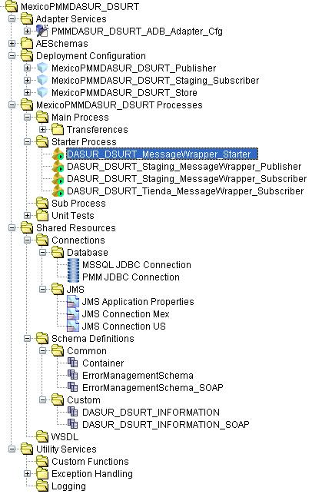

*Estructura de Carpetas*

## 7.3.4. Variables Globales

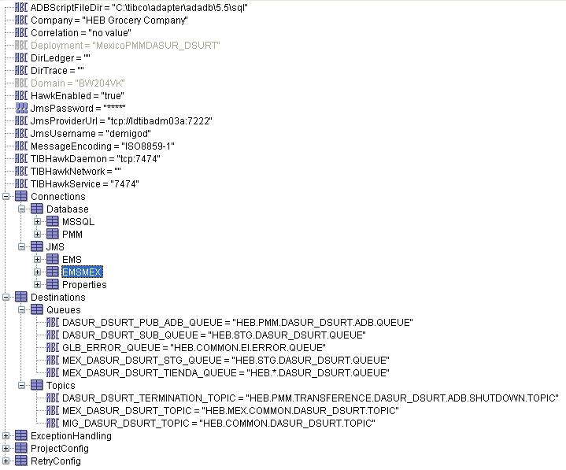

*Variables globales*

## 7.3.5. Procesos TIBCO

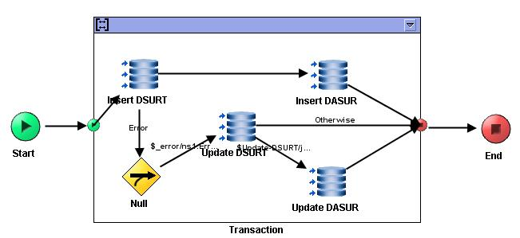

*Proceso Principal, Subscriptor de Staging*

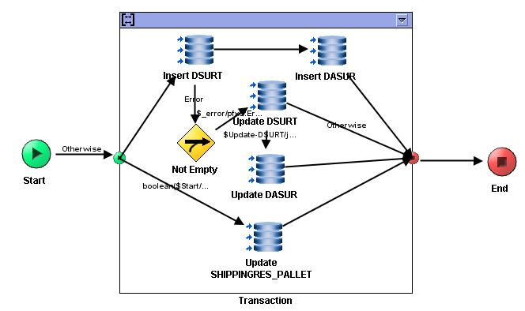

*Proceso Principal, Subscriptor de Tienda*

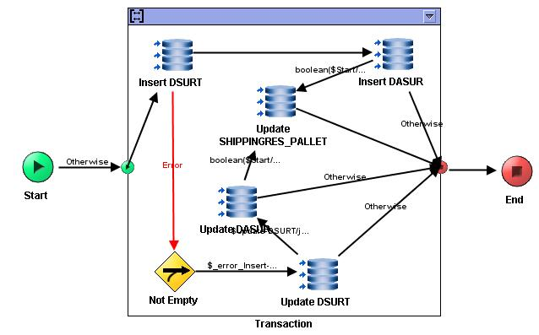

*Proceso Principal, Subscriptor de Bodega*

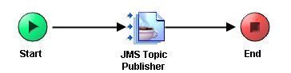

*Proceso Principal, Publicador de Staging*

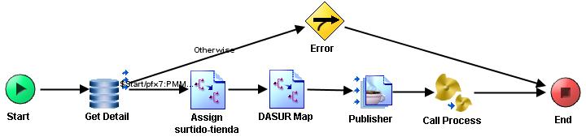

*Proceso Principal, Publicador de PMM*

## 7.3.6. Flujo Normal



## 7.3.7. Manejo de Excepciones

Los mensajes que hayan alcanzado el límite de reintentos y no puedan ser procesados exitosamente, serán enviados a una cola común de nombre: HEB.COMMON.EI.ERROR.QUEUE.8. Modelo de Datos

## 8.1. Diagrama de Entidad de Relación

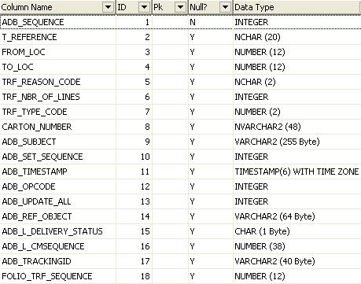



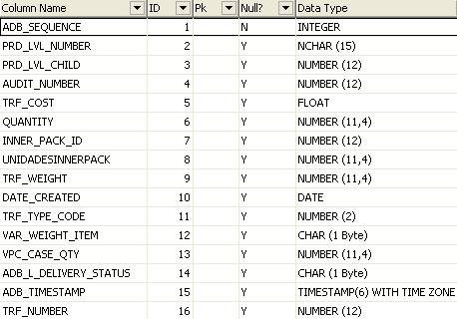



*Tablas Fuente en PMM*

*(HEB_P_DSURT arriba, HEB_P_DASUR abajo)*

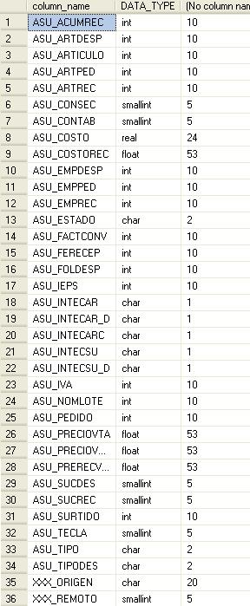

*Tablas Destino en DBSDI (DASUR)*

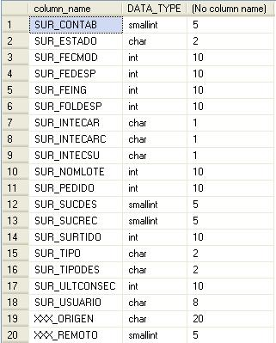

*Tablas Destino en DBSDI (DSURT)*

## 8.2. Diccionario de Datos

|  |  |  |
| --- | --- | --- |
| ***Columna*** | ***Tipo*** | ***Descripción / Filtro*** |
|  |  |  |

## 8.3. Repositorios Alternativos

N/A.

# 9. Restricciones y Limitaciones

N/A.

# 10. Condiciones de Pruebas

Para verificar que el comportamiento del producto es el correcto de acuerdo a las especificaciones técnicas y funcionales, los siguientes puntos deben ser probados y documentados con sus respectivas referencias:

1. Pruebas funcionales
   1. Requerimientos funcionales
   2. Reglas de Negocio
2. Pruebas técnicas
   1. Formato de documentos de salida
   2. Mapeo de datos y Reglas de Transformación
3. Pruebas de manejo de errores
   1. Prueba de cada caso de error especificado
   2. Pruebas de robustez. Recuperación en caso de errores parciales.
4. Pruebas con amplio volumen de datos
   1. Pruebas de la interface con diferentes volúmenes de información incluso superiores a los esperados en condiciones cotidianas.

|  |  |  |
| --- | --- | --- |
| ***Escenario*** | ***Pre-requisitos*** | ***Comentarios*** |
|  |  |  |